Какой чудак!  Подрасти бы надо, да набраться яда.  «Снежинки»  Попробуйте поймать снежинки и рассмотреть их. Они очень красивые. И заметьте, они совсем не похожи друг на друга. А что такое снежинка? Это всего лишь замершая капелька воды. Положите ее на ладошку, она растает и опять превратится в капельку. Ну, разве не волшебство? А дома, когда наступит вечер, возьмите листок бумаги и сделайте малышу подарок – вырежьте для него снежинку, которая не тает.  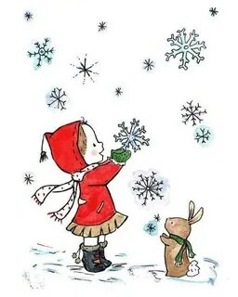«Кладоискатели»  Предложите малышу раскопать снег до земли и посмотреть, что под ним. А там маленькое чудо - зелененькая травка. Расскажите ребенку, что ее укрыл снежок, как одеялом, и она спит. Но когда придет весна согреет солнышко, она снова проснётся.  Не все знают о значении прогулки для детей. Большинству кажется, что на зимней прогулке ребенок замерзнет и непременно заболеет. И связывают простудные заболевания детей именно с прогулками в зимний период. Прогулка на воздухе является лучшим средством укрепления здоровья, повышения иммунитета, а значит и профилактикой простудных заболеваний у детей и взрослых. Кроме того, прогулка способствует повышению у ребенка аппетита. Улучшается обмен веществ, питательные вещества лучше усваиваются. Благодаря прогулкам на свежем воздухе происходит естественное очищение организма, лучше функционируют верхние дыхательные пути. Она является самым простым и верным средством закаливания ребенка, повышается физическая активность организма, улучшается сон.  Зимний морозный воздух лучше всего насыщен кислородом, поступая в организм, он стимулирует мозговую деятельность. Особенно полезны прогулки при температуре ниже десяти градусов. | «Необыкновенные художники»  Рисовать на снегу – это так красиво! Можно пальчиком, прутиком, лопаткой, а можно – водой! Вам понадобиться пластиковая бутылка с подкрашенной водой и две крышечки. Одной крышечкой закрываем бутылку, чтобы удобно было нести. Во второй делаем отверстие. На прогулке меняем  крышки. Инструмент для зимнего рисования готов!  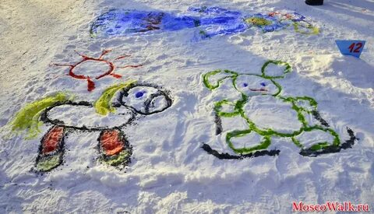  Помните, правильно организованная и проведенная прогулка обеспечит вашему ребенку здоровье и гармоничное развитие.  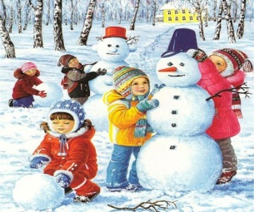  Такой воздух особенно чист и вероятность подхватить инфекцию гораздо ниже. Каждая прогулка сопровождается двигательной активностью малыша. Если во время прогулки ребенок будет играть в подвижные игры, то происходит тренировка различных групп мышц, развивается координация движений, а также быстрота реакции, сила, выносливость, воля к победе.  Обучаясь различным видам движений, ребенок активно задействует и мыслительные операции, что способствует его психическому развитию. Также, на природе ребенок имеет возможность наблюдать за окружающим его миром, за явлениями природы, учится устанавливать причинно-следственные связи, например, почему снежинка тает на руке; почему снежинки падают на землю зимой, а не летом и др.  Чем же можно заняться на прогулке зимой?  Предлагаю следующие игры:  «Скульпторы»  Одно из самых любимых занятий детей зимой – лепить из снега.  Из снега можно слепить все, что угодно: колобка, черепаху, башню, крепость. | Муниципальное автономное дошкольное образовательное учреждение Тюменского муниципального района Боровский детский сад «Журавушка»  «О пользе прогулок зимой»  Советы для родителей  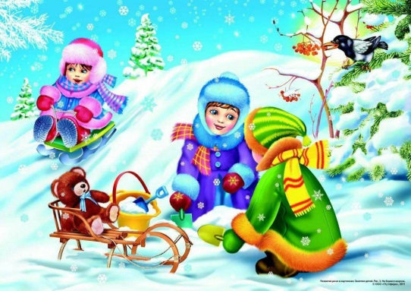  Подготовила: И.В. Семенец  р.п. Боровский, 2024год  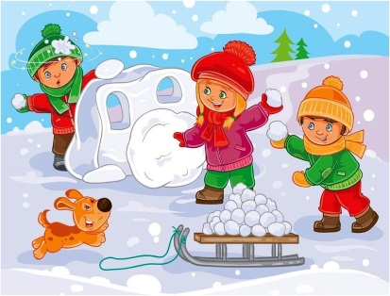  «Меткий стрелок»  Выбираем цель. Из снега лепим снаряды. А теперь направляем снежок прямо в цель.  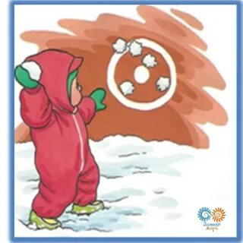  «Знакомство с деревьями»  Расскажите ребенку, какие бывают деревья и как их можно различить друг от друга. Первое знакомство лучше начать с березы, рябины, елки. А чтобы  лучше запомнить, поиграйте в игру: «Раз, два, три, к елочке (березке, рябинке) беги!

